忠貞國民小學 國語科 一到四課 一年 班 座號： 姓名：

一、寫國字或注音：每答１分，共11分
兩人三腳 追求
你和我 加滿汽油
二、寫出正確的注音：每答１分，共6分
\S\do 0(１１\S\do 0(１\S\do 0(１一一一一二三，笑一一一一個。
\S\do 0(２２\S\do 0(２\S\do 0(２第一一一一名的獎品是一一一一本書。
\S\do 0(３３\S\do 0(３\S\do 0(３媽媽買了一一一一件衣服和
一一一一頂帽子。
三、將意思相反的疊字連成有意思的
四字語詞：每答２分，共10分
\S\do 0(１１\S\do 0(１\S\do 0(１來來   小小
\S\do 0(２２\S\do 0(２\S\do 0(２大大   往往
\S\do 0(３３\S\do 0(３\S\do 0(３走走   停停
\S\do 0(４４\S\do 0(４\S\do 0(４前前   下下
\S\do 0(５５\S\do 0(５\S\do 0(５上上   後後
四、寫出總筆劃數並造詞：每題３分，共15分１ 停⇨（ ）畫⇨（ ）
２ 向⇨（ ）畫⇨（ ）
３ 快⇨（ ）畫⇨（ ）
４ 跑⇨（ ）畫⇨（ ）
５ 同⇨（ ）畫⇨（ ）
五、選出適當的語詞：每答２分，共10分
\S\do 0(１１\S\do 0(１\S\do 0(１( )大家一起玩「□□人」遊戲。
□□中應填入什麼語詞？
○木匠 ○木頭 ○木工○木盒。
\S\do 0(２２\S\do 0(２\S\do 0(２( )「大家□□向前跑。」□□中應填入什麼語詞？
○起來○起立 ○起床○一起。
\S\do 0(３３\S\do 0(３\S\do 0(３( )「風兒 □□吹一吹泡泡。」□□中應填入什麼語詞？
○也來○回來 ○起來○來去。
\S\do 0(４４\S\do 0(４\S\do 0(４( )□□停靠在月臺邊讓旅客上車。
□□中應填入什麼語詞？
○飛機○火車○小船○汽車。
\S\do 0(５５\S\do 0(５\S\do 0(５( ) 下面哪個東西會發出「 」的聲音？ 電風扇
哨子 門鈴 汽車。
六、選字詞填寫：每格２分，共16分
\S\do 0(１１\S\do 0(１\S\do 0(１ 和 往 心
(１)（ ）上跳
(２)（ ）情很快樂
(３)風（ ）雲是好朋友
\S\do 0(２２\S\do 0(２\S\do 0(２ 走 火 車 洞 具
(１)滅（ ）
(２)面（ ）
(３)（ ）路
(４)（ ）穴
(５)腳踏（ ）
八、圈出正確的字：每答２分，共10分
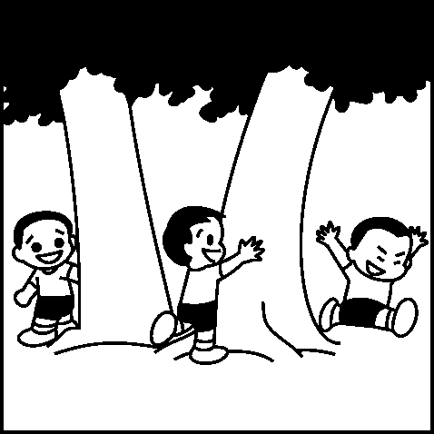 | 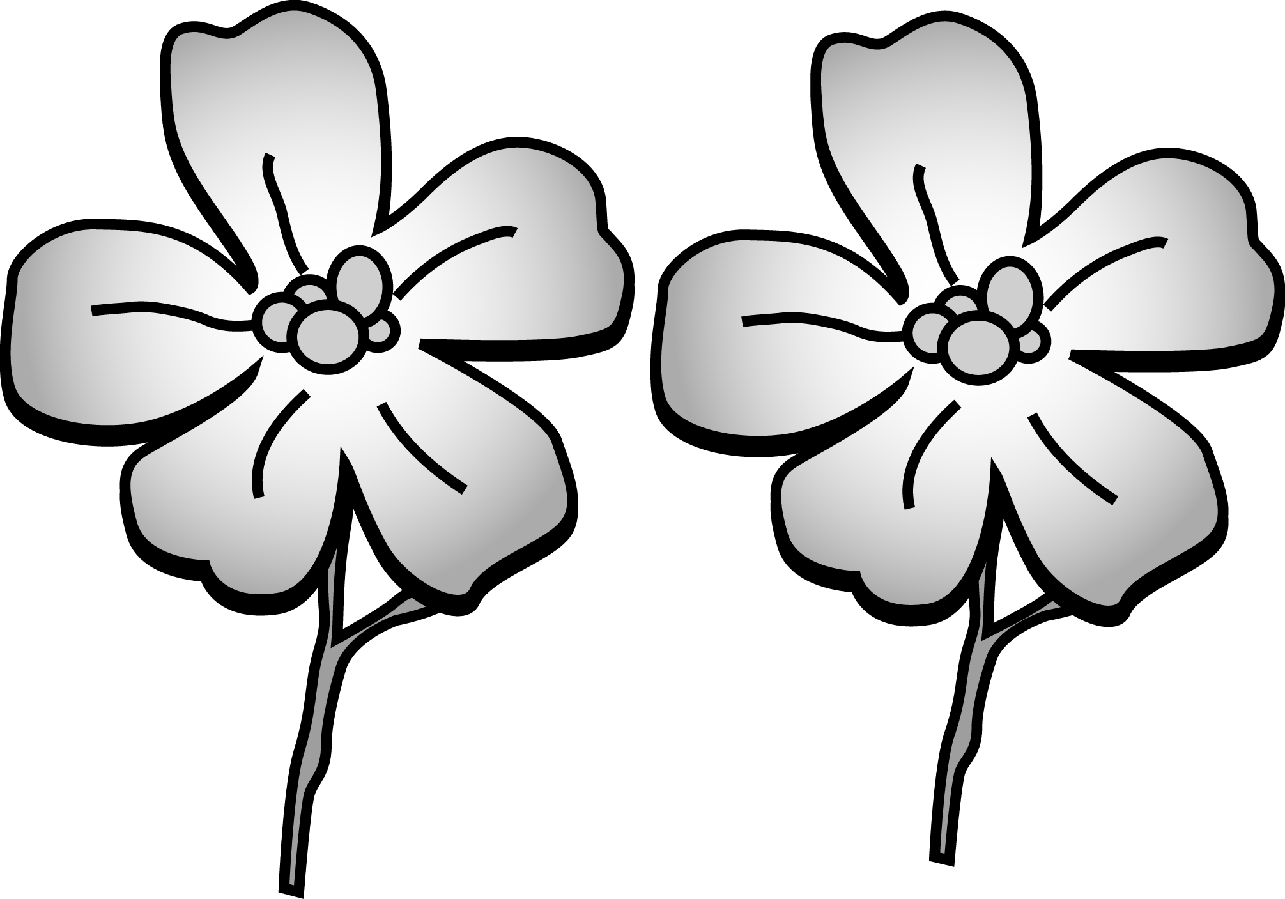 | 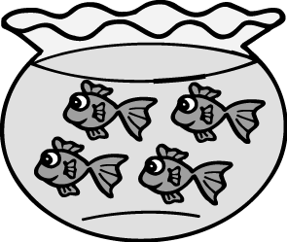 | 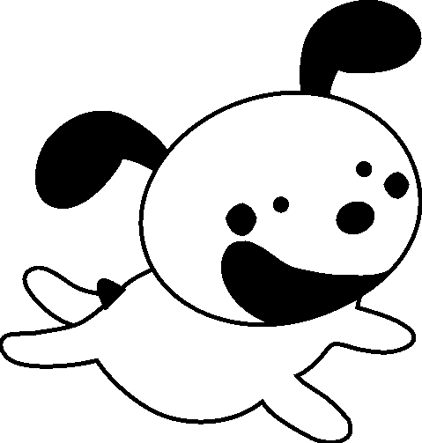 | 七、看圖填寫；每答２分，共8分F七、看圖填寫u 七、
（ ）個小朋友 | （ ）朵花 | （ ）條魚。 | （ ）隻狗 | 七、看圖填寫；每答２分，共8分F七、看圖填寫u 七、
\S\do 0(１１\S\do 0(１\S\do 0(１木匠用隨手撿來的木
（頑／ 頭）雕了一隻恐龍。
\S\do 0(２２\S\do 0(２\S\do 0(２小（汽／氣）車跑來跑去，真有趣！
\S\do 0(３３\S\do 0(３\S\do 0(３這是媽媽最（心／必）愛的寶貝。
\S\do 0(４４\S\do 0(４\S\do 0(４他已經（二／兩）個月沒有回外婆家了。
\S\do 0(５５\S\do 0(５\S\do 0(５全家人去山（上／土）渡假。
九、圈出正確的語詞：每答２分，共10分
\S\do 0(１１\S\do 0(１\S\do 0(１小弟弟喜歡和（家門／大家）一起玩遊戲。
\S\do 0(２２\S\do 0(２\S\do 0(２比賽開始了！選手們努力的
（向前跑／向後退）。
\S\do 0(３３\S\do 0(３\S\do 0(３（風兒／雨滴）吹在臉上，真舒服。
\S\do 0(４４\S\do 0(４\S\do 0(４小狗（玩著／追著）飛盤跑。
\S\do 0(５５\S\do 0(５\S\do 0(５馬路上許多汽車來來（住住／往往）。
十、讀完文章再回答問題：每題2分，共4分
大房子 吳慧月
泥土是蚯蚓的大房子，
公園是花兒的大房子，
森林是松鼠的大房子，
海洋是魚兒的大房子，
天空是飛鳥的大房子，
宇宙是地球的大房子，
夢是我的大房子。
１（ ）海洋是誰的大房子？
①飛鳥 ②魚兒 ③蚯蚓。
２（ ）文章中沒有提到哪一種動物？①蚯蚓 ②松鼠 ③蝴蝶。

寫完的小朋友，
別忘了要用心檢查！

